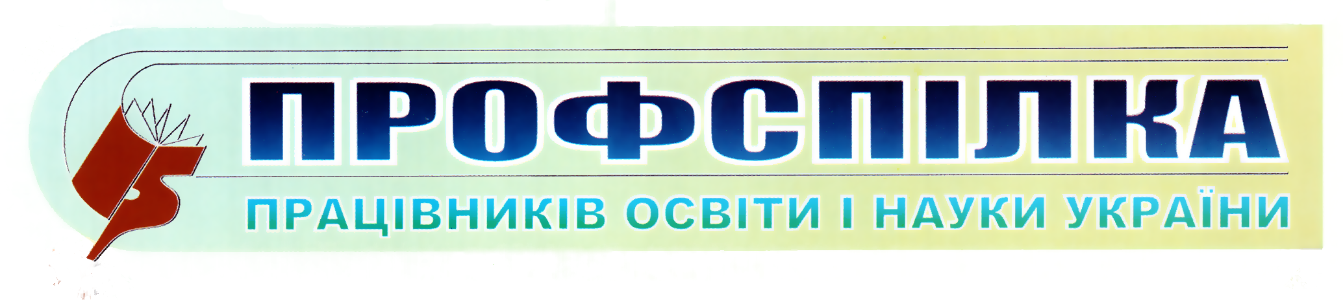
Одеська обласна організація

№9

квітень 2015 р.

Щодо фінансування міжшкільних
навчально-виробничих комбінатів:
роз’яснення Міністерства освіти і науки України

Шановні колеги! Направляємо до відома та використання в практичній роботі лист Міністерства освіти і науки України від 09.04.2015 р. №1/11-5183 «Щодо фінансування міжшкільних навчально-виробничих комбінатів».

